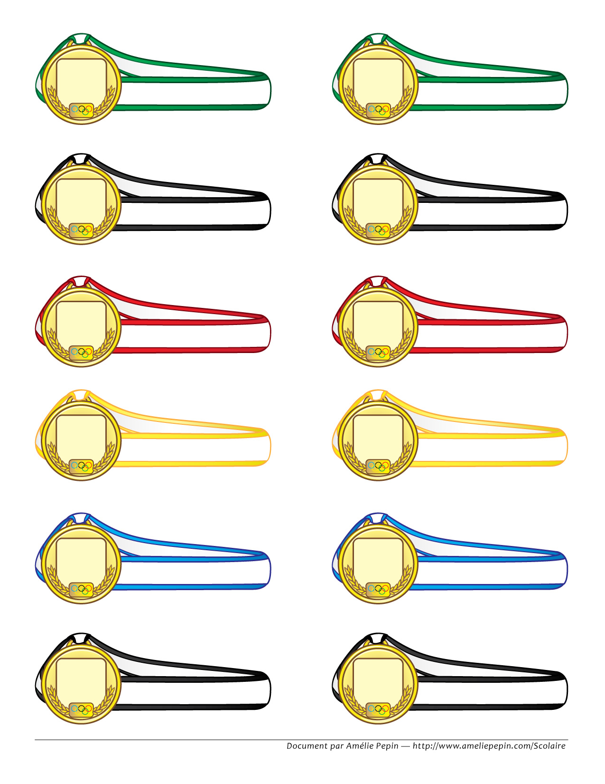
Nom de l’élève
Nom de l’élève
Nom de l’élève
Nom de l’élève
Nom de l’élève
Nom de l’élève
Nom de l’élève
Nom de l’élève
Nom de l’élève
Nom de l’élève
Nom de l’élève
Nom de l’élève
1
2
3
4
5
6
7
8
9
10
11
12

